Формувальне оцінювання на уроках математики в НУШ: Система персональних бонусів як інструмент мотивації та розвитку суб’єктності учнів

Цільова аудиторія: Учителі математики закладів загальної середньої освіти (5–9 класи НУШ), педагоги-новатори.

Мета розробки: Презентувати практичний інструмент формувального оцінювання — систему персональних бонусів, яка перетворює оцінку з інструменту контролю на інструмент підтримки, розвитку саморегуляції та зниження тривожності на уроках математики.

1. Актуальність та теоретичне підґрунтя
Нова українська школа (НУШ) ставить перед педагогами виклик: відійти від каральної педагогіки та бального тиску, сфокусувавшись на формувальному оцінюванні (оцінюванні для навчання). Учні часто сприймають помилку як катастрофу, а погану оцінку — як вирок, що повністю вбиває внутрішню мотивацію до вивчення математики.

Система «Персональних бонусів» — це гейміфікований дидактичний інструмент, який:
Зміщує акцент з фіксації прогалин на накопичення успіхів.
Навчає учнів саморегуляції (самостійне планування використання ресурсів).
Створює психологічно безпечне освітнє середовище на уроках точних наук.

2. Каталог персональних бонусів: За що дається та як використовується
Кожен бонус — це окрема картка з унікальним дизайном і чітко визначеними правилами гри. Ось детальна матриця їх застосування на практиці:

1. «Потребую допомоги вчителя»
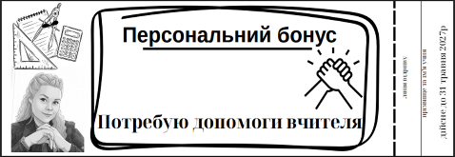
- За що дається: За активну пошукову діяльність, подолання труднощів у нестандартних задачах або як рятівне коло для учня, який хоче розібратися в темі, але відчуває розгубленість.
- Як використовується: Пред'явлення картки на уроці дає право на 2-хвилинну індивідуальну мікроконсультацію від учителя або адресну підказку під час самостійної роботи.

2. «Шанс виправити 1 помилку»
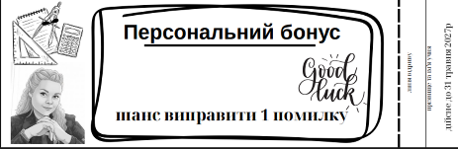
- За що дається: За проявлену креативність у розв'язанні рівнянь, оригінальне обґрунтування або помітний прогрес у порівнянні з попередніми робітками.
- Як використовується: Дозволяє після перевірки роботи вчителем самостійно знайти й виправити одну помилку без зниження підсумкового бала.

3. «Рівноцінний обмін»
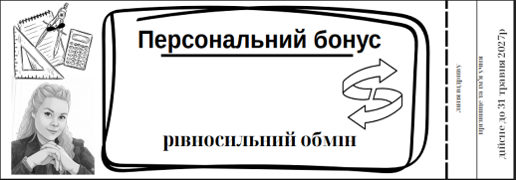
- За що дається: За високу ефективність у командній роботі (менторство для однокласників) або яскраво продемонстрований принцип «рівний — рівному».
- Як використовується: Дає змогу «обміняти» цей бонус на інший необхідний у даний момент або перенести дедлайн виконання творчого завдання.

4. «+1 за самостійну роботу»
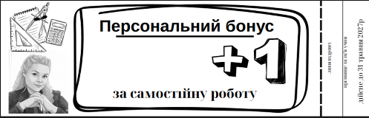
- За що дається: За бездоганно оформлену самостійну роботу або проявлену системність та наполегливість протягом тижня.
- Як використовується: Гарантовано додає один додатковий бал до результату поточної самостійної чи діагностичної роботи.

5. «5 хв додатково»
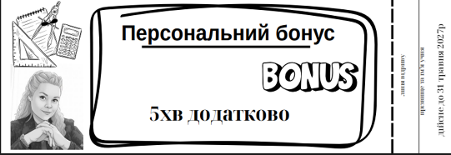
- За що дається: За кропітку роботу, уважність до деталей та складні геометричні побудови.
- Як використовується: Дозволяє отримати додатковий час на завершення важкої контрольної роботи, що знімає стрес у дітей із повільнішим темпом працездатності.

6. «Підручник / зошит у допомогу»
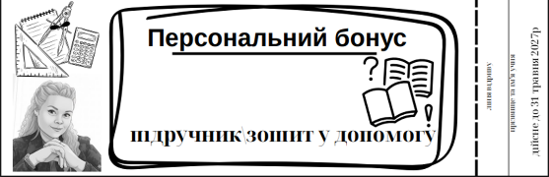
- За що дається: За якісне ведення конспектів, активність під час вивчення теоретичного блоку або правильне формулювання математичної гіпотези.
- Як використовується: Дозволяє легально відкрити підручник чи конспект під час виконання самостійної перевірочної роботи для пошуку формули чи алгоритму.

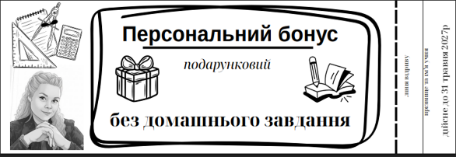
7. «Подарунковий без домашнього завдання»
- За що дається: За перемогу в математичному челенджі, створення корисного навчального проєкту або стабільну високу успішність упродовж місяця.
- Як використовується: Звільняє учня від виконання домашнього завдання з математики на один визначений день (із збереженням права на самопідготовку за бажанням).

8. «Калькулятор у допомогу»
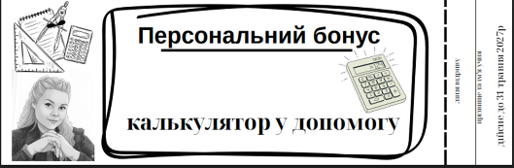
- За що дається: За глибоке розуміння складного алгоритму задачі, коли обчислювальні труднощі гальмують логічний хід думки.
- Як використовується: Дозволяє на легальних підставах скористатися калькулятором для громіздких арифметичних операцій.

3. Методичні рекомендації щодо впровадження
- Візуалізація та облік: Роздайте учням або вивісіть у класі загальний трекер бонусів. Кожен учень може мати власний «банк бонусів» у вигляді кишеньки у зошиті.
- Прозорі правила: Критерії отримання бонусів мають бути заздалегідь відомі дітям. Жодних суб'єктивних рішень («дам просто так») — тільки за чіткі досягнення.
- Обмеження терміну дії: Картки діють протягом визначеного періоду (наприклад, до кінця навчального року), що вчить плануванню на довгий час.

4. Очікувані результати та переваги
- Психологічний комфорт: Зникає страх підсумкових робіт, адже учень знає, що має «страховку» у вигляді бонусів.
- Підвищення мотивації: Діти прагнуть заробляти бонуси через активну роботу, а не випрошувати оцінки.
- Формування суб'єктності: Учні самі аналізують свої слабкі місця (наприклад: «Я часто помиляюся в обчисленнях, тому мені треба здобути бонус на калькулятор або перевірку помилки»).

